21.05 (четверг)
ИСТОРИЯ
Русская православная церковь в XV – начале XVI века.
Человек в Российском государстве второй половины XV в.
Культурное пространство Русского государства в XV в.

- Просмотреть интернет-урок.
- Прочитать учебник: История России. 6 класс. Часть 2, §30-32, Стр. 96-117.
- Повторить термины из рубрики «Запоминаем новые слова»
на Стр. 19, 26, 33, 40, 55, 65, 70, 77, 84, 95, 101, 106-107, 116, 122-124.

Интернет-урок:
Церковь и государство в конце XV - начале XVI в.
https://www.youtube.com/watch?v=ZzbjECPIfcg
Русская православная церковь в XV – XVI вв. Человек в Российском государстве второй половины XV в. https://www.youtube.com/watch?v=nXXSj9j4RdM
Калинин А.В. Культура Московской Руси.
https://www.youtube.com/watch?v=eRNmQf4FYSE

Русский язык Комплексное повторение
Новых заданий на последней неделе не будет. У кого есть невыполненные работы по русскому языку и литературе, сделайте их до конца недели.

Физкультура

Перед выполнением упражнений выполните разминку.
Выполните следующие упражнения. Снимите видео выполнения упражнений.
1. Упражнение «ножницы» на пресс. 20 секунд.
2. Упражнение «ласточка». 4 раза по 5 секунд.
3. Упражнение «бурпи». 3 раза.

Технология

Мальчики

Выбор творческого проекта (6 часов). Разработка технического задания
- Выполните поиск вариантов изделий и выберите изделие для своего творческого проекта, используя информацию в печатных изданиях, Интернете.
- Составьте техническое задание на изготовление изделия (см. табл. 1).
- Составьте технологическую карту на примере «Струбцина» (см. табл.2)
- Ориентировочно подсчитайте под руководством родителя стоимость будущего изделия.
Технологическая карта.
Изготовление струбцины (табл.2)
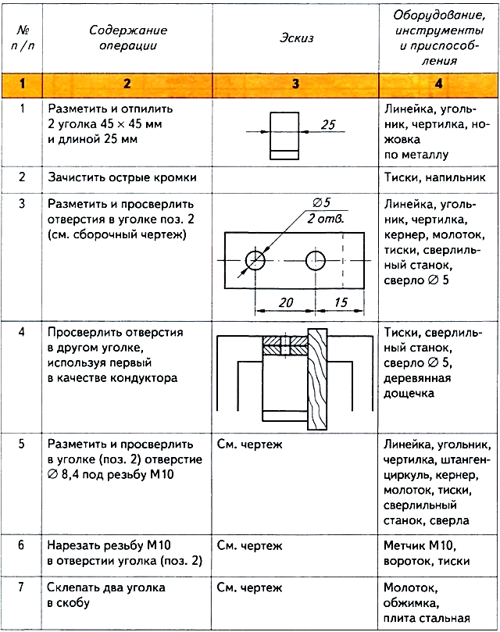

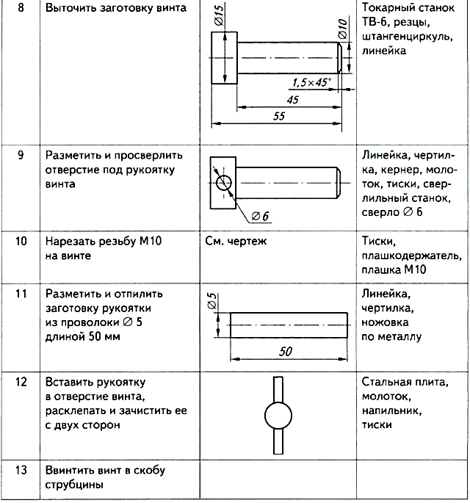
Технология
Девочки Познакомиться с названием брючных изделий
Примерный перечень изделий

- Бермуды – легкие короткие брюки или длинные шорты до колена с широкими штанинами, которые могут заканчиваться внизу отворотом.
- Брюки-бананы – брюки, расширяющиеся на бедрах и сужающиеся к щиколотке. Не имеют стрелок и имеют складки у пояса вместо вытачек. Вошли в моду в 1980-е гг.
- Брюки–гольф – брюки длинной до колена или до середины икры, заканчиваются притачными манжетами. Вошли в моду в 1920-е гг. в качестве повседневной одежды, до этого были элементом спортивного костюма для игры в гольф.
- Брюки-капри – укороченные брюки.
- Брюки–клеш – первоначально матросские брюки с застежкой спереди в виде откидного клапана, шнуровкой ссади и штанинами, расширяющими книзу от бедра или колена. Вошли в моду в 1920-1930-е гг. как домашняя женская и пляжная одежда, в 1970-е гг. – в качестве повседневной одежды.
- Брюки-сигареты –брюки, облегающие фигуру, зауженные книзу.
- Брюки-стрейч – брюки из эластичной ткани облегающей формы.
- Брюки с запахом – брюки, не имеющие баковых швов, на завязках по линии талии.
- Брюки типа «пижама» - брюки на кулиске по линии талии.
- Кюлоты – неширокие брюки длинной до колена с манжетами с застежкой на пуговицы. Появились в конце 1670-х годов во Франции, были элементом мужского костюма. Их носили с жюстокором, аби или фраком. Как элемент женского костюма их ввел в моду И. Сен-Лоран в 1966 г.
- Слаксы – современное название широких брюк
- Шорты – короткие штаны: классические – на поясе со шлевками, со стрелками, иногда с отворотами.
- Джинсы – длинные брюки из джинсовой ткани (денима), окрашенной в темно-синий цвет, с отделочными строчками, карманами, застежкой, заклепками и эмблемой фирмы. Впервые появились в 1853 году в США, когда Леви Страус стал продавать такие брюки золотоискателям и ковбоям. Сейчас джинсы имеют разнообразный цвет и фасон.

